Še ne veš, kaj bi študiral? Te zanima, kakšni študijski programi sploh obstajajo in kaj lahko z določeno izobrazbo delaš v praksi?

Karierni centri Univerze v Ljubljani vabijo na poletno šolo za dijake »Več kot 360 priložnosti, ki čakajo nate«, ki bo potekala od 26. do 30. 8. 2019.

Prek delavnic boš lahko odkrival svoje interese, talente, osebnostne lastnosti, poklice prihodnosti, se seznanil z vpisnim postopkom, možnostmi izmenjav in štipendij, obiskal fakultete in akademijo ter spoznal, kakšne poklice lahko z določeno izobrazbo opravljaš v praksi. Pridruži se dijakom iz različnih koncev Slovenije in pridobil boš številne izkušnje in informacije za lažje in boljše odločanje.

Tisti, ki živite izven Ljubljane, boste lahko na podlagi predložene vozovnice in izpolnjenega obrazca za povračilo, dobili povrnjene stroške prevoza. Poskrbljeno bo za tudi za prehrano.

Prijava in več informacij na spletni strani ali Facebook strani Kariernih centrov Univerze v Ljubljani.

Lani se je poletne šole udeležilo več kot 90 dijakov srednjih šol iz vse Slovenije. Njihovi vtisi so bili izjemni in izkušnja res nepozabna. Nekaj simpatičnih utrinkov smo zbrali in objavili na naših socialnih omrežjih, Facebooku in Instagramu.

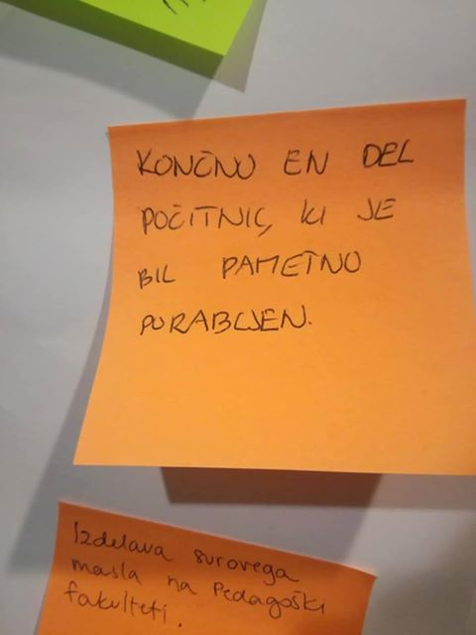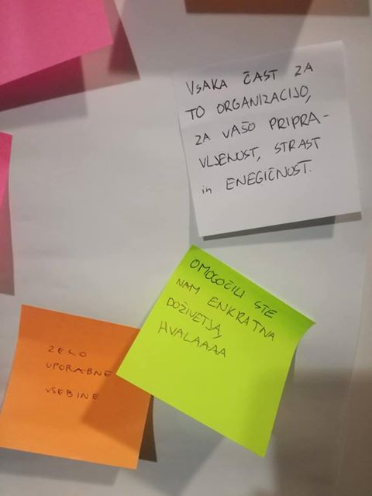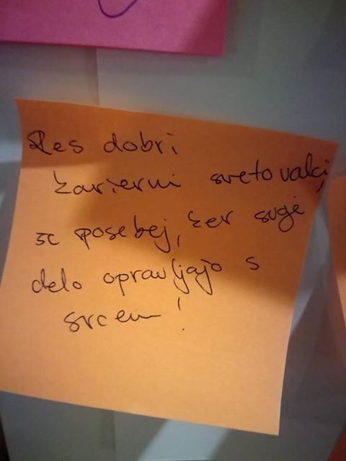

Vabljeni!

Karierni centri Univerze v Ljubljani

